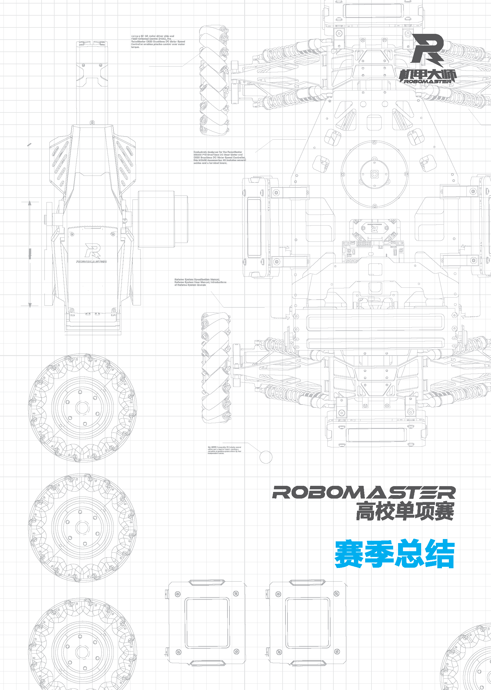

XXX（校名） XXX（队名） 编制
YYYY年MM月 发布
目录
1. 规则技术点复盘 2
1.1 规则技术点分析回顾 2
1.2 实际实现技术点 2
1.3 异同原因分析 2
1.4 解决方法分析和经验总结 2
2. 技术方案复盘 3
2.1 机械结构方案 3
2.2 硬件方案 3
2.3 软件方案 3
2.4 算法方案 3
2.5 测试方案 3
3. 项目进度复盘 4
4. 赛季人力安排复盘 5
5. 预算复盘 6
6. 技术方案参考文献 7
附录 学术创新成果 8

规则技术点复盘
填写这里

规则技术点分析回顾
填写这里

实际实现技术点
填写这里

异同原因分析
填写这里

解决方法分析和经验总结
填写这里

技术方案复盘

机械结构方案
填写这里

硬件方案
填写这里

软件方案
填写这里

算法方案
填写这里

测试方案
填写这里

项目进度复盘
填写这里

赛季人力安排复盘
填写这里

预算复盘
填写这里

技术方案参考文献
填写这里

附录 学术创新成果
填写这里

